คู่มือสำหรับโปรแกรมเมอร์

ระบบสารสนเทศทะเบียนนักศึกษาด้วยวิธีเชิงวัตถุนั้นได้พัฒนาด้วยภาษา Java ซึ่งจะแบ่งออกเป็น 3 ส่วนดังนี้
- User Interface ทำหน้าที่รับคำสั่งจากผู้ใช้งาน
- Control ทำหน้าที่ความคุมการทำงานของระบบ
- Entity ทำหน้าที่ในการ Select , Insert , Delete , Update ฐานข้อมูลของระบบ
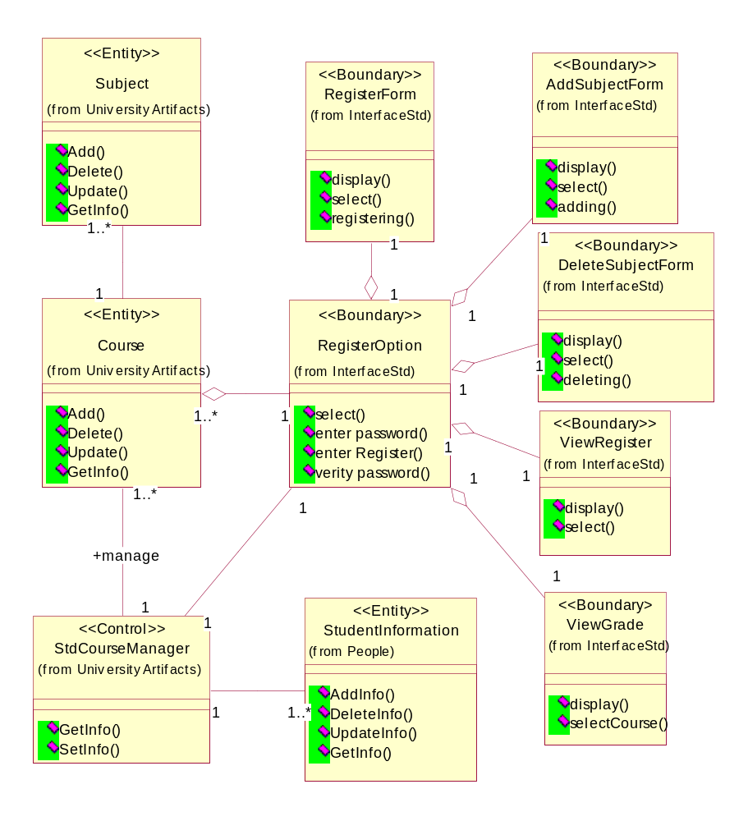

รูปที่ 1 แสดงคลาสไดอะแกรมของระบบสารสนเทศสำหรับนักศึกษา

ส่วน User Interface ประกอบด้วยคลาสต่าง ๆ ดังต่อไปนี้
- คลาส UiMain เป็นหน้าจอหลักของระบบเพื่อให้นักศึกษาเลือกว่าต้องการจะลงทะเบียนหรือดูข้อมูลการลงทะเบียน
- คลาส Faculty เป็นไดอะล็อกซ์สำหรับให้นักศึกษาเลือกคณะวิชา
- คลาส Yr_Term เป็นไดอะล็อกซ์สำหรับให้นักศึกษาป้อนปีการศึกษาและภาคเรียน
- คลาส Password เป็นไดอะล็อกซ์สำหรับให้นักศึกษาป้อนรหัสผ่าน
- คลาส RegisterOption เป็นหน้าจอหลักสำหรับการลงทะเบียนของนักศึกษาซึ่งภายในจะประกอบไปด้วยหน้าจอการลงทะเบียน , หน้าจอการเพิ่มวิชาและหน้าจอการถอนวิชา
- คลาส InputSubjectID เป็นไดอะล็อกซ์สำหรับให้นักศึกษาป้อนรหัสวิชา
- คลาส Information เป็นหน้าจอหลักสำหรับข้อมูลนักศึกษาซึ่งภายในจะประกอบไปด้วยหน้าจอสำหรับแสดงข้อมูลการลงทะเบียนและผลการศึกษาของนักศึกษา
- คลาส NotFound เป็นไดอะล็อกซ์สำหรับแจ้งข้อมูลระหว่างระบบกับผู้ใช้งาน

ส่วน Control ประกอบด้วยคลาสต่าง ๆ ดังต่อไปนี้
- คลาส PassManager ประกอบด้วยเมธอด ดังต่อไปนี้
  - checkPassword() ทำหน้าที่ตรวจสอบถ้ารหัสผ่านถูกต้องหรือเปล่า
Input : รหัสนักศึกษาและรหัสผ่าน
Ouput : true ถ้ารหัสผ่านถูกต้อง

- คลาส Register_CourseManager ประกอบด้วยเมธอด ดังต่อไปนี้
2.1 getConstrainSubjects() ทำหน้าที่ควบคุมการดึงรายวิชาบังคับจากฐานข้อมูลเพื่อนำไปแสดงในหน้าจอการลงทะเบียน
Input : รหัสนักศึกษาและภาคเรียน
Output : แสดงรายวิชาบังคับที่หน้าจอการลงทะเบียน

- คลาส Register_DetailManager ประกอบด้วยเมธอด ดังต่อไปนี้
  - addRegiter_Detail() ทำหน้าที่ควบคุมการเพิ่มข้อมูลการลงทะเบียนของนักศึกษาในฐานข้อมูล
Input : รหัสนักศึกษา , ปีการศึกษาและภาคเรียน
Output : none
  - deleteRegister_Detail() ทำหน้าที่ควบคุมการลบข้อมูลการลงทะเบียนของนักศึกษาในฐานข้อมูล
Input : รหัสนักศึกษา , ปีการศึกษาและภาคเรียน
Output : none
  - getRegister_Detail() ทำหน้าที่ควบคุมการดึงข้อมูลการลงทะเบียนของนักศึกษาจาก0ฐานข้อมูล
Input : รหัสนักศึกษา , ปีการศึกษาและภาคเรียน
Output : none
3.4 getGrade() ทำหน้าที่ควบคุมการดึงเกรดในแต่ละวิชาของนักศึกษาจากฐานข้อมูล
Input : รหัสนักศึกษา, ปีการศึกษาและภาคเรียน
Output : none

- คลาส SemesterManager ประกอบด้วยเมธอด ดังต่อไปนี้
4.1 add() ทำหน้าที่ควบคุมการเพิ่มข้อมูลผลการศึกษาของนักศึกษาในฐานข้อมูล
Input : รหัสนักศึกษา, ปีการศึกษาและภาคเรียน
Output : none
  - getGpxxx() ทำหน้าที่ควบคุมการดึงข้อมูลผลการศึกษาของนักศึกษาจากฐานข้อมูล
Input : รหัสนักศึกษา, ปีการศึกษาและภาคเรียน
Output : none

- คลาส StudentManager ประกอบด้วยเมธอด ดังต่อไปนี้
5.1 getStudent() ทำหน้าที่ควบคุมการดึงข้อมูลของนักศึกษาจากฐานข้อมูล
Input : รหัสนักศึกษา
Output : none

6. คลาส SubjectManager ประกอบด้วยเมธอด ดังต่อไปนี้
  - getSubjects() ทำหน้าที่ควบคุมการดึงข้อมูลวิชาจากฐานข้อมูล
Input : รหัสวิชา
Output : none

7. คลาส RegisterTableManager ประกอบด้วยเมธอด ดังต่อไปนี้
  - getValuesInTable() ทำหน้าที่ในการควบคุมการดึงออบเจ็กต์ในตารางการลงทะเบียน
Input : ตำแหน่งแถวและคอลัมน์ของตาราง
Output : none
  - setValuesInTable() ทำหน้าที่ในการควบคุมการใส่ออบเจ็กต์ลงในตารางการลงทะเบียน
Input : ตำแหน่งแถวและคอลัมน์ของตาราง
Output : none
  - clearTable() ทำหน้าที่ในการควบคุมการเคลียร์ตารางการลงทะเบียน
Input : none
Output : none

8. คลาส AddSubjectTableManager ประกอบด้วยเมธอด ดังต่อไปนี้
  - getValuesInTable() ทำหน้าที่ในการควบคุมการดึงออบเจ็กต์ในตารางการเพิ่มวิชา
Input : ตำแหน่งแถวและคอลัมน์ของตาราง
Output : none
  - setValuesInTable() ทำหน้าที่ในการควบคุมการใส่ออบเจ็กต์ลงในตารางการเพิ่มวิชา
Input : ตำแหน่งแถวและคอลัมน์ของตาราง
Output : none
  - clearTable() ทำหน้าที่ในการควบคุมการเคลียร์ตารางการเพิ่มวิชา
Input : none
Output : none

9. คลาส DelSubjectTableManager ประกอบด้วยเมธอด ดังต่อไปนี้
  - getValuesInTable() ทำหน้าที่ในการควบคุมการดึงออบเจ็กต์ในตารางการถอนวิชา
Input : ตำแหน่งแถวและคอลัมน์ของตาราง
Output : none
  - setValuesInTable() ทำหน้าที่ในการควบคุมการใส่ออบเจ็กต์ลงในตารางการถอนวิชา
Input : ตำแหน่งแถวและคอลัมน์ของตาราง
Output : none
  - clearTable() ทำหน้าที่ในการควบคุมการเคลียร์ตารางการถอนวิชา
Input : none
Output : none

10. คลาส HisRegTableManager ประกอบด้วยเมธอด ดังต่อไปนี้
  - setValuesInTable() ทำหน้าที่ในการควบคุมการใส่ออบเจ็กต์ลงในตารางแสดงข้อมูลการลงทะเบียนของนักศึกษา
Input : ตำแหน่งแถวและคอลัมน์ของตาราง
Output : none

11. คลาส HisGradeInfoTableManager ประกอบด้วยเมธอด ดังต่อไปนี้
11.1 setValuesInTable() ทำหน้าที่ในการควบคุมการใส่ออบเจ็กต์ลงในตารางแสดผลการศึกษาของนักศึกษา
Input : ตำแหน่งแถวและคอลัมน์ของตาราง
Output : none

ส่วน Entity ประกอบด้วยคลาสต่าง ๆ ดังต่อไปนี้
- คลาส Pass ประกอบด้วยเมธอด ดังต่อไปนี้
  - connectDB() ทำหน้าที่เปิดการเชื่อมต่อกับฐานข้อมูล
Input : none
Output : เปิดการเชื่อมต่อกับฐานข้อมูลสำเร็จ
1.2 getPass() ทำหน้าที่ดึงรหัสนักศึกษากับรหัสผ่านจากฐานข้อมูล
Input : รหัสนักศึกษาและรหัสผ่านที่ป้อนเข้าไป
Output : รหัสนักศึษาและรหัสผ่าน
  - close() ทำหน้าที่ปิดการเชื่อมต่อกับฐานข้อมูล
Input : none
Output : ปิดการเชื่อมต่อกับฐานข้อมูลสำเร็จ

- คลาส Register_Course ประกอบด้วยเมธอด ดังต่อไปนี้
  - connectDB() ทำหน้าที่เปิดการเชื่อมต่อกับฐานข้อมูล
Input : none
Output : เปิดการเชื่อมต่อกับฐานข้อมูลสำเร็จ
  - getConstrainSubjects() ทำหน้าที่ดึงรายวิชาบังคับจากฐานข้อมูล
Input : รหัสนักศึกษาและภาคเรียน
Output : รายชื่อวิชาบังคับ
2.3 close() ทำหน้าที่ปิดการเชื่อมต่อกับฐานข้อมูล
Input : none
Output : ปิดการเชื่อมต่อกับฐานข้อมูลสำเร็จ

- คลาส Register_Detail ประกอบด้วยเมธอด ดังต่อไปนี้
3.1 connectDB() ทำหน้าที่เปิดการเชื่อมต่อกับฐานข้อมูล
Input : none
Output : เปิดการเชื่อมต่อกับฐานข้อมูลสำเร็จ
3.2 addRegister_Detail() ทำหน้าที่เก็บข้อมูลการลงทะเบียนของนักศึกษาในฐานข้อมูล
Input : รหัสนักศึกษา, ปีการศึกษา , ภาคเรียน และรหัสวิชา
Output : none
  - DeleteRegister_Detail() ทำหน้าที่ลบข้อมูลการลงทะเบียนของนักศึกษาในฐานข้อมูล
Input : รหัสนักศึกษา, ปีการศึกษา , ภาคเรียน และรหัสวิชา
Output : none
3.4 getRegister_Detail() ทำหน้าที่ดึงข้อมูลการลงทะเบียนของนักศึกษาจากฐานข้อมูล
Input : รหัสนักศึกษา, ปีการศึกษาและภาคเรียน
Output : รายละเอียดการลงทะเบียนของนักศึกษา
3.5 getGrade() ทำหน้าที่ดึงเกรดในแต่ละวิชาของนักศึกษาจากฐานข้อมูล
Input : รหัสนักศึกษา, ปีการศึกษาและภาคเรียน
Output : เกรดในแต่ละวิชาของนักศึกษา
3.6 close() ทำหน้าที่ปิดการเชื่อมต่อกับฐานข้อมูล
Input : none
Output : ปิดการเชื่อมต่อกับฐานข้อมูลสำเร็จ

4. คลาส Semester ประกอบด้วยเมธอด ดังต่อไปนี้
4.1 connectDB() ทำหน้าที่เปิดการเชื่อมต่อกับฐานข้อมูล
Input : none
Output : เปิดการเชื่อมต่อกับฐานข้อมูลสำเร็จ
  - add() ทำหน้าที่เพิ่มข้อมูลผลการศึกษาของนักศึกษาในฐานข้อมูล
Input : รหัสนักศึกษา, ปีการศึกษาและภาคเรียน
Output : none
  - getGpxxx() ทำหน้าที่ดึงข้อมูลผลการศึกษาของนักศึกษาจากฐานข้อมูล
Input : รหัสนักศึกษา, ปีการศึกษาและภาคเรียน
Output : ผลการศึกษาของนักศึกษา

4.4 close() ทำหน้าที่ปิดการเชื่อมต่อกับฐานข้อมูล
Input : none
Output : ปิดการเชื่อมต่อกับฐานข้อมูลสำเร็จ

5. คลาส Student ประกอบด้วยเมธอด ดังต่อไปนี้
5.1 connectDB() ทำหน้าที่เปิดการเชื่อมต่อกับฐานข้อมูล
Input : none
Output : เปิดการเชื่อมต่อกับฐานข้อมูลสำเร็จ
  - getStudent() ทำหน้าที่ดึงข้อมูลของนักศึกษาจากฐานข้อมูล
Input : รหัสนักศึกษา
Output : ชื่อนามสกุลนักศึกษา , คณะวิชาและภาควิชา
5.3 close() ทำหน้าที่ปิดการเชื่อมต่อกับฐานข้อมูล
Input : none
Output : ปิดการเชื่อมต่อกับฐานข้อมูลสำเร็จ

- คลาส Subject ประกอบด้วยเมธอด ดังต่อไปนี้
6.1 connectDB() ทำหน้าที่เปิดการเชื่อมต่อกับฐานข้อมูล
Input : none
Output : เปิดการเชื่อมต่อกับฐานข้อมูลสำเร็จ
  - getSubjects() ทำหน้าที่ดึงข้อมูลวิชาจากฐานข้อมูล
Input : รหัสวิชา
Output : ชื่อวิชาและหน่วยกิจ
6.3 close() ทำหน้าที่ปิดการเชื่อมต่อกับฐานข้อมูล
Input : none
Output : ปิดการเชื่อมต่อกับฐานข้อมูลสำเร็จ
7. คลาส RegisterTableModel ประกอบด้วยเมธอด ดังต่อไปนี้
7.1 clearTable() ทำหน้าที่ในการเคลียร์ตารางการลงทะเบียน
Input : none
Output : none
  - getColumnCount() ทำหน้าที่ในการดึงจำนวนของคอลัมน์ในตารางการลงทะเบียน
Input : none
Output : จำนวนคอลัมน์ของตาราง
  - getColumnName() ทำหน้าที่ในการดึงชื่อของคอลัมน์ในตารางการลงทะเบียน
Input : คอลัมน์
Output : ชื่อคอลัมน์
  - getRowCount() ทำหน้าที่ในการดึงจำนวนของแถวในตารางการลงทะเบียน
Input : none
Output : จำนวนแถวของตาราง
  - getValueAt() ทำหน้าที่ในการดึงออบเจ็กต์จากตารางการลงทะเบียน
Input : แถวและคอลัมน์ของตาราง
Output : ออบเจ็กต์
  - setValueAt() ทำหน้าที่ในการใส่ออบเจ็กต์ในตารางการลงทะเบียน
Input : แถวและคอลัมน์ของตาราง
Output : none

8. คลาส AddSubjectTableModel ประกอบด้วยเมธอด ดังต่อไปนี้
8.1 clearTable() ทำหน้าที่ในการเคลียร์ตารางการเพิ่มวิชา
Input : none
Output : none
  - getColumnCount() ทำหน้าที่ในการดึงจำนวนของคอลัมน์ในตารางการเพิ่มวิชา
Input : none
Output : จำนวนคอลัมน์ของตาราง
  - getColumnName() ทำหน้าที่ในการดึงชื่อของคอลัมน์ในตารางการเพิ่มวิชา
Input : คอลัมน์
Output : ชื่อคอลัมน์
  - getRowCount() ทำหน้าที่ในการดึงจำนวนของแถวในตารางการเพิ่มวิชา
Input : none
Output : จำนวนแถวของตาราง
  - getValueAt() ทำหน้าที่ในการดึงออบเจ็กต์จากตารางการเพิ่มวิชา
Input : แถวและคอลัมน์ของตาราง
Output : ออบเจ็กต์
  - setValueAt() ทำหน้าที่ในการใส่ออบเจ็กต์ในตารางการเพิ่มวิชา
Input : แถวและคอลัมน์ของตาราง
Output : none

9. คลาส DelSubjectTableModel ประกอบด้วยเมธอด ดังต่อไปนี้
9.1 clearTable() ทำหน้าที่ในการเคลียร์ตารางการถอนวิชา
Input : none
Output : none
  - getColumnCount() ทำหน้าที่ในการดึงจำนวนของคอลัมน์ในตารางการถอนวิชา
Input : none
Output : จำนวนคอลัมน์ของตาราง
  - getColumnName() ทำหน้าที่ในการดึงชื่อของคอลัมน์ในตารางการถอนวิชา
Input : คอลัมน์
Output : ชื่อคอลัมน์
  - getRowCount() ทำหน้าที่ในการดึงจำนวนของแถวในตารางการถอนวิชา
Input : none
Output : จำนวนแถวของตาราง
  - getValueAt() ทำหน้าที่ในการดึงออบเจ็กต์จากตารางการถอนวิชา
Input : แถวและคอลัมน์ของตาราง
Output : ออบเจ็กต์
  - setValueAt() ทำหน้าที่ในการใส่ออบเจ็กต์ในตารางการถอนวิชา
Input : แถวและคอลัมน์ของตาราง
Output : none

10. คลาส HisRegTableModel ประกอบด้วยเมธอด ดังต่อไปนี้
10.1 clearTable() ทำหน้าที่ในการเคลียร์ตารางข้อมูลการลงทะเบียน
Input : none
Output : none
  - getColumnCount() ทำหน้าที่ในการดึงจำนวนของคอลัมน์ในตารางข้อมูลการลงทะเบียน
Input : none
Output : จำนวนคอลัมน์ของตาราง
  - getColumnName() ทำหน้าที่ในการดึงชื่อของคอลัมน์ในตารางข้อมูลการลงทะเบียน
Input : คอลัมน์
Output : ชื่อคอลัมน์
  - getRowCount() ทำหน้าที่ในการดึงจำนวนของแถวในตารางข้อมูลการลงทะเบียน
Input : none
Output : จำนวนแถวของตาราง
  - getValueAt() ทำหน้าที่ในการดึงออบเจ็กต์จากตารางข้อมูลการลงทะเบียน
Input : แถวและคอลัมน์ของตาราง
Output : ออบเจ็กต์
  - setValueAt() ทำหน้าที่ในการใส่ออบเจ็กต์ในตารางข้อมูลการลงทะเบียน
Input : แถวและคอลัมน์ของตาราง
Output : none

11. คลาส HisGradeInfoTableModel ประกอบด้วยเมธอด ดังต่อไปนี้
11.1 clearTable() ทำหน้าที่ในการเคลียร์ตารางแสดงผลการศึกษา
Input : none
Output : none
  - getColumnCount() ทำหน้าที่ในการดึงจำนวนของคอลัมน์ในตารางแสดงผลการศึกษา
Input : none
Output : จำนวนคอลัมน์ของตาราง
  - getColumnName() ทำหน้าที่ในการดึงชื่อของคอลัมน์ในตารางแสดงผลการศึกษา
Input : คอลัมน์
Output : ชื่อคอลัมน์
  - getRowCount() ทำหน้าที่ในการดึงจำนวนของแถวในตารางแสดงผลการศึกษา
Input : none
Output : จำนวนแถวของตาราง
  - getValueAt() ทำหน้าที่ในการดึงออบเจ็กต์จากตารางแสดงผลการศึกษา
Input : แถวและคอลัมน์ของตาราง
Output : ออบเจ็กต์
  - setValueAt() ทำหน้าที่ในการใส่ออบเจ็กต์ในตารางแสดงผลการศึกษา
Input : แถวและคอลัมน์ของตาราง
Output : none

